Rhowch logo’r gangen

Prawf Dyfeisiau Cludadwy (PAT)

Cod Ymarfer a Nodiadau Cyfarwyddyd Benthyg:

Mae dyletswyddau cyfreithiol ar bob aelod o rwydwaith Benthyg Cymru i sicrhau bod eitemau trydanol yn aros mewn cyflwr diogel, fel cydlynydd gwirfoddolwyr ac fel profwr/trwsiwr eitemau trydanol. Y ffordd orau o reoli risgiau wrth wirio gweithrediad, trwsio, a defnyddio dyfeisiau trydanol yw sefydlu system gadarn o brofion dyfeisiau cludadwy (PAT).

Mae’r prawf PAT yn cynnwys:
- Archwiliad gweledol cychwynnol
- Defnyddio dyfais PAT:
  - Profion parhad daearu (ar gyfer offer Dosbarth 1)
  - Profi inswleiddiad (weithiau bydd mesur gollygiad daearu yn gallu cymryd lle hwn)
  - Gwiriadau gweithredol
Dylai pob defnyddiwr dyfeisiau cludadwy gynnal archwiliad gweledol bob tro mae’r ddyfais yn cael ei defnyddio. Fodd bynnag, dim ond person sy’n cymwys yn nefnydd diogel yr offer profi, ac sy’n gwybod sut i ddehongli canlyniadau prawf, a ddylai gynnal prawf trydanol gyda dyfais PAT. Rhaid i’r person hwn allu archwilio’r offer a, lle bo angen, ei ddatgymalu er mwyn gwirio cysylltiadau ceblau.
Ystyr Person Cymwys yw rhywun sydd wedi derbyn hyfforddiant addas a digonol mewn Archwilio a Phrofi Dyfeisiau Cludadwy ac wedi pasio’r cymhwyster profi PAT. Rhaid i bob arweinydd cangen weithredu system gadarn o brofion PAT, fel a amlinellir yn y ddogfen hon.

Polisi ar Archwilio a Phrofi Dyfeisiau Cludadwy

Rhaid i arweinwyr Llyfrgelloedd Pethau/rheolwyr prosiect gydymffurfio â’r Rheoliadau Trydan yn y Gwaith (1989) a wnaed o dan Ddeddf Iechyd a Diogelwch yn y Gwaith (1974) a phob gofyniad statudol y dyfodol mewn perthynas ag archwilio a phrofi dyfeisiau trydanol cludadwy.

Arweinwyr Llyfrgelloedd Pethau/rheolwyr prosiect sy’n gyfrifol am bennu’r polisi ar Archwilio a Phrofi Dyfeisiau Cludadwy.

Arweinwyr Llyfrgelloedd Pethau/rheolwyr prosiect sy’n dal y cyfrifoldeb terfynol dros sicrhau bod eu Llyfrgell Pethau’n cydymffurfio â phob gofyniad iechyd a diogelwch statudol, a bod eu polisi profion PAT yn cael ei weithredu’n effeithiol (gan ddefnyddio templed Benthyg Cymru fel y bo’n briodol). Gallant rannu’r cyfrifoldeb hwn â phersonau sydd â’r cymwysterau addas sy’n ymgymryd â’r profion PAT.

Trefniadau
Rhaid i Ddyfeisiau Trydanol Cludadwy gael eu harchwilio a’u profi gan bersonau cymwys. Dylai hyn bob amser ddigwydd ar ôl i eitem gael ei rhoi neu ei thrwsio a, lle bo angen, cyn iddi gael ei phlygio i mewn at ddibenion profi neu drwsio.
Yn dilyn cyngor annibynnol gan dîm rheoleiddio Loosemores a mewnbwn pellach gan y Weithrediaeth Iechyd a Diogelwch, mae Benthyg Cymru wedi diwygio ein canllawiau ar amlder profion PAT. Rydym bellach yn argymell bod eitemau trydanol yn mynd trwy brawf PAT ar ôl i bob eitem gael ei dychwelyd. Mae hyn yn atal risg i’r benthyciwr nesaf ac i staff a gwirfoddolwyr sy’n archwilio ac yn profi eitemau.
Roedd canllawiau prawf PAT “bob tro” eisoes ar waith ar gyfer eitemau trydanol risg uwch, er enghraifft: y rhai sy’n dod i gysylltiad â dŵr fel rhan o’u gweithrediad, fel glanhawyr carped a golchyddion pwysau.
Bydd yr archwilio a phrofi hwn yn cynnwys:
- Archwilio’n weledol am arwyddion difrod neu ddirywiad a
- Phrofion Trydanol, h.y.
  - prawf Parhad Daearu; a
  - phrofion inswleiddiad perthnasol.
Rhaid i ganlyniadau prawf gael eu cofnodi ar Lend Engine. Rhaid i sticer pasio/methu gael ei atodi.
Dyfais Drydanol Gludadwy yw unrhyw offer trydanol sy’n gallu cael ei gludo ac, yn gyffredinol, sy’n cael ei gysylltu â’r prif gyflenwad trydan gan lîd hyblyg a phlyg. Mae’r diffiniad yn cynnwys dyfeisiau sydd â’u ffononellau pŵer eu hun. Nid yw’r diffiniad yn cynnwys offer sydd â gwifriad "caled", e.e. offer trwm sy’n cael ei gyflenwi â chebl pŵer arfog sefydlog, sy’n cael ei brofi gan ddefnyddio trefniadau eraill.
Mae dyfeisiau Dosbarth I yn dibynnu ar ddaearu’r cês dargludol ac un haen o inswleiddiad yn gorchuddio’r rhannau mewnol byw er mwyn amddiffyn yn erbyn sioc trydanol.
Mae dyfeisiau Dosbarth II wedi’u hinswleiddio ddwywaith, h.y. maent yn dibynnu ar ddwy haen o inswleiddiad rhwng y rhannau mewnol byw a’r defnyddiwr er mwyn amddiffyn yn erbyn sioc trydanol.
Person Cymwys – rhywun â hyfforddiant a phrofiad digonol, neu wybodaeth a phriodweddau eraill, i ganiatáu iddynt eich cynorthwyo chi’n briodol. Bydd lefel y cymhwysedd mae ei hangen yn dibynnu ar gymhlethdod y sefyllfa a’r cymorth penodol mae arnoch chi ei angen. Mae angen i’r person feddu ar gymhwyster profi PAT hefyd.

Archwiliad gweledol
Gan fod mwy nag 80% o ddiffygion trydanol yn cael eu darganfod trwy archwiliad gweledol, dyma elfen bwysicaf Archwilio a Phrofi. Mae’r drefn archwilio ganlynol yn cael ei hargymell fel lleiafswm:
- Cesin wedi cracio, piniau wedi plygu
- Ffiws â gradd anghywir
- Gwifrau wedi’u cysylltu’n anghywir
- Cysylltiadau llac
- Clamp cebl llac
- Toriadau, treulio, breuder
- Crychu, coilio
- Cymalau wedi’u tapio
- Wedi gorlwytho (wedi gorgynhesu)
- Cysylltwr gwryw (os yw wedi’i ffitio), ansafonol (IEC 320, BS4491, CEE22)
- Heb ei ddiogelu gan gromed/clamp ar y ddyfais
- Swits i’w droi ymlaen/diffodd wedi’i ddifrodi/yn ddiffygiol
- Difrod i’r cesin
- Rhannau llac
- Sgriwiau ar goll
- Tystiolaeth o orgynhesu
- Tystiolaeth o leithder
- Dim marc inswleiddiad dwbl ar y cesin inswleiddio (lle bo’n briodol)
- Deiliaid ffiws hygyrch: difrod i’r cludydd, neu un wedi’i dynnu, yn gadael i ran fyw gael ei chyffwrdd
- Cysylltiadau allbwn agored yn dangos marc gradd foltedd >50V

Profi trydanol

- Prawf Parhad Daearu (Dosbarth 1)
- Prawf Ymwrthedd Inswleiddio (Dosbarth 1 a 2)
- Gwiriad Gweithredol (Dosbarth 1 a 2)

Cofnodi Canlyniadau Archwilio a Phrofi
Pan fydd eitemau trydanol perthnasol wedi cael prawf PAT, dylai’r profwr ddarparu:
- Label prawf dyddiedig sy’n dangos PASS neu FAIL, a rhaid i’r label adnabod gael ei atodi wrth y ddyfais (ac wrth y plyg, os bydd y lîd yn ddatodadwy).

- Rhaid i ganlyniadau’r archwiliad a’r prawf gael eu cadw ar Lend Engine (neu blatfform benthyg cyfatebol).

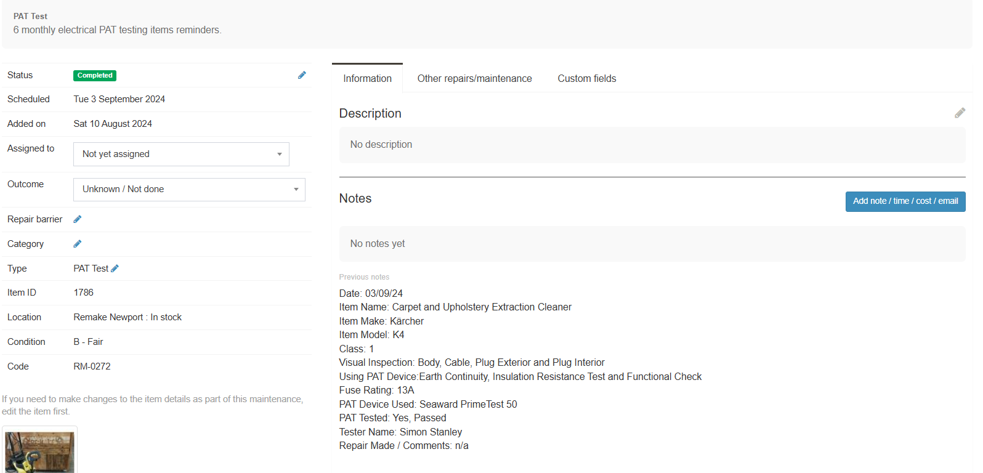

Camau Adfer
Os bydd archwiliad a phrawf yn dangos bod y ddyfais yn ddiffygiol cyn prawf gweithredol neu ei thrwsio, dylai arweinydd y gangen a’r holl wirfoddolwyr gael eu hysbysu, dylai gael ei chymryd allan o wasanaeth fel nad oes modd ei rhoi ar gadw ar Lend Engine (neu blatfform benthyg ar-lein cyfatebol), ac ni ddylai gael ei phlygio i mewn nes bod modd ei gwneud yn ddiogel.
Pan fydd dyfais wedi methu, dylai gael ei gwneud yn ddiogel. Os na fydd hyn yn bosibl, ni ddylai’r eitem gael ei defnyddio, dylid ei marcio â sticer FAIL a’i gwaredu’n briodol.

Hyfforddiant
Rhaid i Archwilio a Phrofi gael eu cynnal gan Bersonau Cymwys (gweler y diffiniad uchod). Arweinydd y gangen sy’n penderfynu a yw unigolyn yn gymwys i ymgymryd â thasg benodol. Gall Benthyg Cymru nodi cyrsiau hyfforddiant ar gyfer unrhyw un sy’n dymuno ennill ardystiad profi PAT.
Yswiriant
Gwiriwch gyda darparwr eich yswiriant a ydynt yn argymell cwrs Profi PAT arbennig, a oes angen proses benodol arnynt neu a ydynt yn pennu isafswm cyfnod rhwng profion PAT er mwyn i’ch polisi yswiriant fod yn ddilys.

https://www.hse.gov.uk/pubns/books/hsr25.htm

